Требования к структуре и оформлению реферата

Реферат – это краткое изложение одного или нескольких прочитанных источников на заданную тему. Выбор темы осуществляется студентом исходя из своих интересов.

Структура реферата:
1.Первая страница – это титульный лист. На нем следует указать полное наименование учебного заведения, обозначить тип работы (реферат), название, ФИО студента, ФИО преподавателя (с указанием должности), год и город.
2.Содержание. В нем нужно указать название разделов или параграфов вашего реферата. «СОДЕРЖАНИЕ» пишем заглавными буквами, располагаем посередине.
3.Введение. Во введении всегда прописываются цели, задачи работы и обоснование актуальности темы. Заголовок «Введение» при желании можно писать заглавными буквами. Располагаем по центру.
4.Основная часть. Построение реферата немыслимо без основной части. В ней автор пишет 80% самой важной информации – приводит результаты исследований и делает выводы. Основную часть разбиваете на разделы, подразделы.
5.Заключение. В заключении приводятся выводы и обобщения. Заключение является обязательной частью композиции текста реферата, в нем в виде свободного краткого изложения представляются основные выводы работы. Заголовок «Заключение» при желании можно писать заглавными буквами. Располагаем по центру.
6. Список используемых источников. Нужно использовать не менее пяти научных источников. Их приводят в работе в алфавитном порядке.
7. Приложения (если есть).

Требования к оформлению реферат:
Объем реферата: 7-15 страниц без титульного листа и содержания.
Формат: А4.
Поля: верхнее – 2 см.; нижнее – 2 см.; левое – 3 см.; правое – 1,5 см.
Текст:
- выровнен по ширине;
- шрифт – Times New Roman;
- размер – 14 пт.;
- цвет – чёрный (авто);
- междустрочный интервал – 1.5;
- отступ первой строки – 1.25.
Рисунки: должны быть расположены по центру, не выходить за поля страницы, название под рисунком и по центру.
Например,
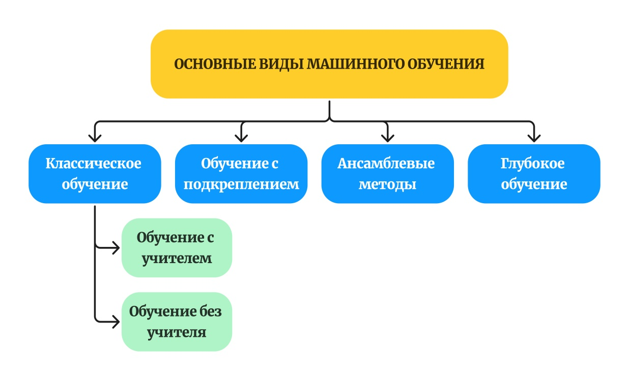
Рисунок 1. – Основные виды машинного обучения

Таблицы: таблицы располагаются по тексту. Каждая таблица должна иметь тематический заголовок и, если их несколько, порядковый номер (без знака №), на который дается ссылка в тексте «в таблице 1», или «(табл. 1)». Все графы в таблице должны иметь краткие заголовки в именительном падеже единственного или множественного числа.
Например,
Таблица 1 – Измерение количества информации
№ | Название | Условное обозначение | Соотношение
1 | Байт | Байт
2 | Килобайт | Кб

Примеры библиографических записей:
- Гринько, А. А. История России: учебное пособие / А. А. Гринько. – Благовещенск : Изд-во Дальневост. гос. аграр. ун-та, 2018. – 200 с.
- Кухаренко, Н. С. Определение возраста птиц, домашних животных и их плодов : учебное пособие / Н. С. Кухаренко, А. О. Фёдорова. – Благовещенск: Изд-во Дальневост. гос. аграр. ун-та, 2018. – 56 с.
- Кугаевских, А. В. Классические методы машинного обучения: учебное пособие / А. В. Кугаевских, Д. И. Муромцев, О. В. Кирсанова. – Санкт-Петербург: НИУ ИТМО, 2022. – 53 с. – URL: https://e.lanbook.com/book/283928 (дата обращения: 16.12.2024).
- Шевченко А. С. Искусственный интеллект в образовании: как использовать нейросети // Математика и информатика – предмет формирования основ логического мышления: cборник материалов XII региональной научно-практической конференции. Ханты-Мансийск: Изд-во ЮГУ, 2024. C. 42-49.
- Вершинин Олег. Нейронные сети: принцип работы, перспективы и 159 современных нейронок. – URL: https://neiros.ru/blog/automation/neyronnye-seti-printsip-raboty-perspektivy-i-159-sovremennykh-neyronok/ (дата обращения: 16.12.2024).
- Цифровой анализ изображений. – URL: https://axalit.ru/en/articles/cifrovoy-analiz-izobrazheniy (дата обращения: 16.12.2024).

